Муниципальное бюджетное общеобразовательное учреждение

«Основная общеобразовательная школа» с.Голубовка

Партизанского муниципального округа

Приморского края

**Программа**

**профильной смены интелектуального направления**

**летнего оздоровительного лагеря**

**на базе МБОУ «ООШ» с. Голубовка ПМО**

***«Орлята России»***

*Автор – составитель:*

учитель начальных классов

Насирова Г.К.

Голубовка 2025г.

# Информационная карта программы

|  |  |  |
| --- | --- | --- |
| Полное название программы | Программа профильной смены лагеря дневного пребывания «Живём и развиваемся вместе с РДДМ» на базе МБОУ «ООШ» с.Голубовка ПМО  Направление – прикладное творчество. | |
| Цель программы | Создание системы мероприятий, обеспечивающих полноценный отдых и творческое развитие детей, направленных на сохранение и укрепление физического, эмоционального и психологического здоровья ребенка, развитие личности, развитие художественного вкуса и творческих способностей через включение каждого в разнообразную общественно-значимую и личностно-ориентированную деятельность по направлениям РДДМ | |
| Основные задачи программы | Обеспечить комплекс условий, способствующих сохранению и укреплению здоровья.  Организовать реализацию основных направлений деятельности  «Российского движения детей и молодежи» в рамках летнего лагеря через проведение работы с детьми, сочетающей развитие и воспитание ребят с оздоровительным отдыхом.  Создать условия для самореализации детей в различных видах деятельности посредством вовлечения их в работу по направлениям РДДМ.  Формирование у ребят навыков коммуникативных компетенций в межкультурной коммуникации посредством медиаобразования.  Проведение работы по привитию ЗОЖ, оздоровлению детей, по профилактике заболеваний и по профилактике детской безнадзорности в каникулярное время.  Организация сотрудничества детей и взрослых на основе самоуправления.  Развитие и укрепление взаимосвязей школы, семьи, общественности, учреждений дополнительного образования детей, культуры в организации каникулярного отдыха, занятости детей и подростков. | |
| Принципы программы | Принцип гуманизма – отношение к каждому ребенку как самоценности.  Принцип духовности – формирование у детей и подростков гуманистических духовных ориентаций, потребностей к присвоению общечеловеческих ценностей.  Принцип учёта динамики состояния здоровья в физическом, психоэмоциональном, социальном аспектах.  Принцип толерантности – терпимости к мнению других людей, к инакомыслию и другим культурам, другому образу жизни.  Принцип вариативности – многообразие форм работы, отдыха и развлечений, различные варианты технологии и содержания воспитания.  Принцип нравственного отношения друг к другу, к окружающему миру.  Принцип творческого отношения к делу.  Принцип добровольности участия в делах.  Принцип учета возрастных особенностей детей.  Принцип доступности выбранных форм работы. | |
| Кадровые условия: | | Начальник лагеря, воспитатели |
| Условия реализации | | Лагерь организуется на базе МБОУ «ООШ» с.Голубовка ПМО. Выполнение программы смены обеспечиваются материально-техническими средствами (спортивная и игровая площадки, спортивный зал, спортивный инвентарь, технические средства, игровые комнаты, медицинский кабинет). |
| Краткое содержание программы | | Программа состоит из общелагерных и отрядных мероприятий. Это конкурсы, викторины, тематические праздники (День России, День Памяти и Скорби, в стране Лукоморья), спортивные соревнования и игры, выставки рисунков и поделок. С целью профилактики травматизма и правонарушений проводятся ролевые игры и беседы. Программа вводит ребенка в удивительный мир творчества, дает возможность поверить в себя, в свои способности, предусматривает развитие у детей изобразительных, художествен- но-конструкторских способностей, нестандартного мышления, творческой индивидуальности (занятия кружка «Умелые ручки») Физические нагрузки, свежий воздух, проведение оздоровительных и различных спортивно-развлекательных мероприятий способствует созданию положительного физиологического и психологического фона.  Все мероприятия между собой соединяет путешествие в страну «Орлята России» и ребята каждого из четырех отрядов получают ежедневно задания и выполняя их, а также участвуя в мероприятиях по трекам, как итог наносят на свою карту путешествий свои эмоции, знания и др. (Приложение № 3). Итогом смены является единая карта, как символ единства счастливого детства с «Орлята- ми России». |
| Ожидаемый результат | | * сохранение и укрепление здоровья детей * формирование у ребят навыков общения и толерантности * формирование коммуникативных умений, основы правильного поведения, общения, культуры, досуга. * привитие навыков здорового образа жизни * развитие творческих способностей * воспитание патриота своей Родины * дети знают о направлениях РДДМ, принимают участие в акциях и проектах РДДМ; * знакомятся, организуют, участвуют в треках проекта «Орлята России». |
| Составитель | | Насирова Г.К. – педагог-организатор |
| Сроки реализации | | С 1 августа по 8 августа 2025 год  Смена 7 дней |
| Целевая аудитория | | Учащиеся 1- 4 классов в возрасте 7-10 лет |
| ФИО начальника лагеря | | Миронова Наталья Викторовна |

1. **Пояснительная записка**

Лето – время игр, развлечений, свободы в выборе занятий, снятия накопившегося за год напряжения, восстановления сил. Это период свободного общения детей. Целесообразно использовать летние каникулы для содержательного отдыха, поэтому актуальна организация школьных лагерей. Лагерь выполняет очень важную миссию оздоровления и воспитания детей.

Ежегодно для учащихся проводится профильная смена в летнем лагере дневного пребывания «Горизонт», который функционирует на базе школы. Обязательным является вовлечение в лагерь трудных детей, детей – сирот, ребят из многодетных и малообеспеченных семей. Центром воспитательной работы лагеря является ребенок и его стремление к реализации. Пребывание здесь для каждого ребенка – время получения новых знаний, приобретения навыков и жизненного опыта. Это возможно благодаря продуманной организованной системе планирования лагерной смены. Летние каникулы – самые любимые для детей школьного возраста. У ребят значительно увеличивается часть свободного времени, которое можно и нужно использовать для развития творческого потенциала, совершенствования личностных возможностей, приобщения к ценностям культуры, вхождения в систему социальных связей, воплощения собственных планов, удовлетворения индивидуальных интересов в личностно значимых сферах деятельности.

Данная программа предусматривает организацию летнего отдыха детей младшего школьного возраста в условиях школьного лагеря с дневным пребыванием. Детям предоставлена возможность вносить предложения в определении содержания их отдыха. Сопоставление плана дает возможность детям вносить предложения, отстаивать их, выбирать, а затем воплощать в жизнь.

# Цели и задачи

Цель программы – создание системы мероприятий, обеспечивающих полноценный отдых и творческое развитие детей, направленных на сохранение и укрепление физического, эмоционального и психологического здоровья ребенка, развитие личности, развитие художественного вкуса и творческих способностей детей в летний период через включение каждого в разнообразную общественно-значимую и личностно-ориентированную деятельность по направлениям Российского Движения Детей и Молодежи.

Задачи программы:

* Обеспечить комплекс условий, способствующих сохранению и укреплению здоровья.
* Организовать реализацию основных направлений деятельности «Российского движения детей и молодежи» в рамках летнего лагеря через проведение работы с детьми, сочетающей развитие и воспитание ребят с оздоровительным отдыхом.
* Создать условия для самореализации детей в различных видах деятельности посредством вовлечения их в работу по направлениям РДДМ и, в частности, вовлечение в проект «Орлята».
* Формирование у ребят навыков коммуникативных компетенций в межкультурной коммуникации посредством медиаобразования.
* Проведение работы по привитию ЗОЖ, оздоровлению детей, по профилактике заболеваний и по профилактике детской безнадзорности в каникулярное время.
* Организация сотрудничества детей и взрослых на основе самоуправления.
* Развитие и укрепление взаимосвязей школы, семьи, общественности, учреждений дополнительного образования детей, культуры в организации каникулярного отдыха, занятости детей и подростков.

# Срок реализации программы и участники смены

По продолжительности программа является краткосрочной, реализуется в течение одной профильной смены (7 дней).

Основной состав профильной смены – это учащиеся в возрасте 7-10 лет.

Материально-технические условия:

* спортивный зал, площадка;
* школьная библиотека;
* столовая;
* кабинеты;
* художественные средства, игры настольные;
* хозяйственный инвентарь;
* канцелярские принадлежности, краски, карандаши и специальная бумага;
* компьютер с выходом в интернет, принтер, мультимедийный проектор.

# Основное содержание программы

Основные направления работы детского оздоровительного лагеря простроены через реализацию акций и проектов, направлений Российского Движения Детей и Молодежи (привлечение детей в проект «Орлята» (Приложение № 1)

# Личностное развитие: здоровый образ жизни

(Спортивно-оздоровительная работа)

*Цель:* сохранение и укрепление здоровья детей.

Спортивно-оздоровительная работа включает в себя использование современных методов оздоровления и средств массовой физической культуры, соблюдение режима дня, витаминизацию детей и т.д.

Мероприятия: ежедневная утренняя гимнастика различной тематики, спортивные игры, эстафеты и соревнования, спортивные праздники, осмотр детей мед. работником, организация здорового питания детей, знакомство детей с треком «Орлята – Спортсмены».

1. **Личностное развитие: творческое развитие**

# Организация активного досуга

Цель: организация содержательной досуговой деятельности детей, развитие эстетического вкуса и коммуникативной культуры.

Формы работы:

Тематические конкурсы рисунков, коллективные творческие проекты, оформление отрядных уголков, театрализованные представления, конкурсные программы. Получение новых знаний при подготовке к мероприятиям различной направленности (викторины, конкурсы) приводит к обогащению мировоззрения ребенка, что, в свою очередь, сказывается на изменении личностного поведения каждого члена коллектива.

# Организация кружковой деятельности

Цель: расширение кругозора, развитие познавательных интересов и творческих способностей детей.

Для достижения этой цели мы проводим в лагере кружок «Умелые ручки». Задачи кружка: развивать внимание, память, воображение, мелкую моторику рук, глазомер, а также художественный вкус, фантазию и творческие способности, стимулировать творческую деятельность одаренных детей. научить различным приемам с различными видами бумаги, развитие технического творчества и критического мышления

# Кружок «Умелые ручки».

Программа имеет художественно – эстетическую направленность, является доступной для детей, обладает необходимой эмоциональностью, привлекательностью, эффективностью. Предполагает развитие у детей художественного вкуса и творческих способностей. В основе программы: доступность, наглядность, демократичность и гуманизм, научность, «от простого к сложному». Итогом работы является коллективный творческий проект.

# Военно-патриотическое направление

**(Работа по патриотическому воспитанию)**

Цель: формирование гармоничной личности, обладающей качествами гражданина – патриота своей Родины.

Знакомство с историей Отечества, региона, города; пропаганда и привитие любви и уважения к своей стране, государственным символам России и силовых структур; знакомство с правилами поведения в чрезвычайных ситуациях. Воспитание гордости за принадлежность к Российскому государству, к Российскому движению школьников; воспитание уважения к истории России, ее памятным событиям, к ее армии и флоту; обучение грамотным действиям в случае возникновения опасной или чрезвычайной ситуации с целью сохранения жизни и здоровья

Формы работы: конкурс рисунков на тему «Мы - патриоты своей страны», конкурс чтецов

«Моя Родина», познавательная игровая программа «Триколор», конкурсное – игровая программа «Богатырские потешки», посещение Аллеи Памяти с возложением цветов, просмотр патриотического фильма о войне. Знакомство детей с военно-патриотическим направлением РДШ через акции и проекты.

# Профилактические мероприятия и мероприятия по предупреждению чрезвычайных ситуаций и охране жизни детей в летний период.

Инструктажи для детей: «Правила поведения в лагере», «Техника безопасности при поездке в общественном транспорте», «Правила поведения в общественных местах».

Беседы, проведенные медицинским работником: «Осторожно, клещ!», «Первая помощь при солнечном ударе», «Ядовитые растения»

Инструктаж по основам безопасности жизнедеятельности: «Правила поведения и безопасности человека на воде», «Инструктаж по ПДД, ППБ»

Видео лекторий по ПДД «Зелёный огонек», встреча с сотрудниками ГИБДД, игровая программа «Как бы ты поступил?» различные текущие инструктажи

# Гражданская активность(волонтерство)

Духовно-нравственное и экологическое воспитание школьников; знакомство со способа- ми оказания помощи больным и пожилым людям, людям, оказавшимся в трудной жиз- ненной ситуации; охрана окружающей среды.

# Информационно-медийное направление

Анализ и понимание своих информационных потребностей; формирование умения осу- ществлять поиск источников информации; знакомство со способами хранения и передачи информации. Формирование умения работать с предлагаемой информацией, анализиро- вать ее качество; формирование умения представлять собственную информацию, писать новостные заметки и статьи; получение опыта работы в школьном пресс-центре, издании школьной газеты; обучение безопасному общению в социальных сетях

# Модель смены «Орлята России, это МЫ!»

*Таблица №1 «Модель смены»*

|  |  |  |  |  |
| --- | --- | --- | --- | --- |
| 1 этап | 2 этап | 3 этап | 4 этап | 5 этап |
| Организационный пе- риод смены | Основной период смены | | | Итоговый пе- риод смены |
| Старт смены. Ввод в игровой сюжет | Реализа- ция игро- вого сю- жета | Подготовка и реа- лизация коллек- тивно- творческого дела (праздника | Выход из игрового сюжета | Подведение итогов смены. Перспективы на следующий учебный |

Реализация целей и задач смены осуществляется с помощью игровой модели составления карты открытий страны «Орлята России, это мы!». Мероприятия смены направленные на знакомство детей с направлениями Российского Движения Детей и Молодежи, и проектом

«Орлята России»

Каждый день смены профильного лагеря наполнен мероприятиями по трекам «Ор- лята России», всего 7 треков (на знакомство с каждым треком отводиться 2 дня). После выполнения задания, организации и участия в мероприятии по одному из треков, отряды подводя итоги в конце дня отображают на карте свои знания=сокровища. Ведут отрядный альбом достижений, в котором фиксируют самые интересные события дня. которые по итогам смены должны быть собраны в единый альбом отряда, и будут защищаться ребя- тами на закрытии смены **«Орлята России, это МЫ»**

# Этапы реализации программы

1. Подготовительный этап – за два месяца до открытия лагеря начинается подготовка к летнему сезону. Деятельностью этого этапа является:
   * проведение совещаний при директоре и зам. директоре по УВР по подготовке школы к летнему сезону;
   * издание приказа по школе о проведении летней кампании;
   * разработка программы деятельности лагеря;
   * подготовка методического материала для работников лагеря;
   * отбор кадров для работы в лагере;
   * составление необходимой документации для деятельности лагеря (план-сетка, положе- ние, должностные инструкции и др.);
2. Организационный этап смены (первые два дня смены) – время адаптации, процесс зна- комства ребенка с новым окружением, с предстоящей деятельностью:
   * встреча детей, проведение диагностики по выявлению лидерских, организаторских и творческих способностей (Приложение № 4. Анкеты).
   * формирование органов самоуправления
   * оформление отрядных уголков
3. Основной этап смены – реализация основной идеи смены, вовлечение детей и подрост- ков в различные виды коллективно-творческих дел, работа творческой мастерской «Вол-

шебная кисть», включение в деятельность РДДМ школьников, погружение в игровую мо- дель смены**«Орлята России, это МЫ!»**.

1. Заключительный этап смены (последние два дня смены) – время подведения итогов и самоанализа ребенка, создание итогового коллективного творческого проекта.

# План мероприятий (план-сетка) лагеря

1. **Критерии эффективности программы**

Для того, чтобы программа заработала, нужно создать такие условия, чтобы каждый участник процесса (взрослые и дети) нашел свое место, с удовольствием относился к обя- занностям и поручениям, с радостью участвовал в предложенных мероприятиях. Для вы- полнения этих условий разработаны следующие критерии эффективности:

Таблица № 2 Критерии и показатели эффективности

|  |  |
| --- | --- |
| Критерии эффективности | Показатель эффективности |
| Постановка реальных целей и планирование результатов программы | Достижение поставленной цели, выполне- ние задач программы |
| Заинтересованность педагогов и детей в ре- ализации программы, благоприятный пси- хологический климат | Подведение итогов после мероприятия и в конце рабочего дня на линейке. Поощрение всех учащихся |
| Удовлетворенность детей и взрослых пред- ложенными формами работы | Анкетирование учащихся, родителей и пе- дагогов по информационной культуре и удовлетворенности лагерной смены |
| Творческое сотрудничество взрослых и де- тей | Участие взрослых и детей в мероприятиях |
| Развитие личности ребенка | Участие воспитанников в обще лагерных мероприятиях. Награждение каждого вос- питанника в течение и в конце лагерной смены |
| Укрепление здоровья и привитие навыков здорового образа жизни | Наблюдение за здоровьем детей в течение лагерной смены медицинским работником, анализ результатов |

# Ожидаемые результаты

1. Укрепление физических и психологических сил детей и подростков, развитие лидер- ских и организаторских качеств, приобретение новых знаний, развитие творческих спо- собностей, детской самостоятельности и самодеятельности.
2. Получение участниками смены умений и навыков различных приемов работы правопо- лушарного рисования.
3. Улучшение коммуникативной способности и приобретение навыков работы в коллек- тиве.
4. Ожидаемые результаты кружка «Бумажные фантазии» направлены на формирование у обучающихся способности и готовности к созидательному творчеству в окружающем ми- ре, на развитие изобразительных, конструкторских способностей, формирование элемен- тарного логического мышления. Все эти направления тесно связаны, один вид деятельно- сти не исключает развитие другого, а даже вносит разнообразие в творческую деятель- ность.

# Направления и виды деятельности. Материалы для наглядного оформления смены

Для реализации программы разработан механизм, который представлен в виде следующих направлений РДДМ, который так же отражен в треках проекта «Орлята России»:

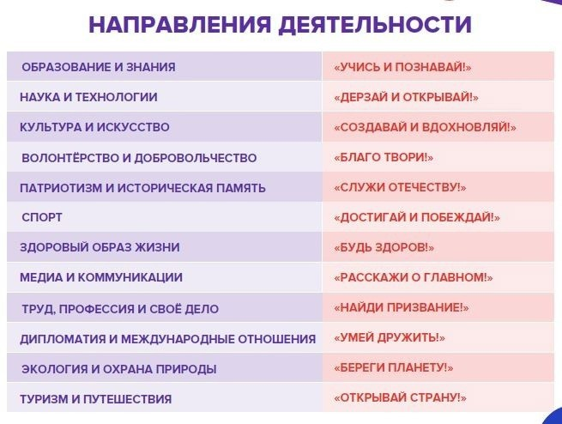

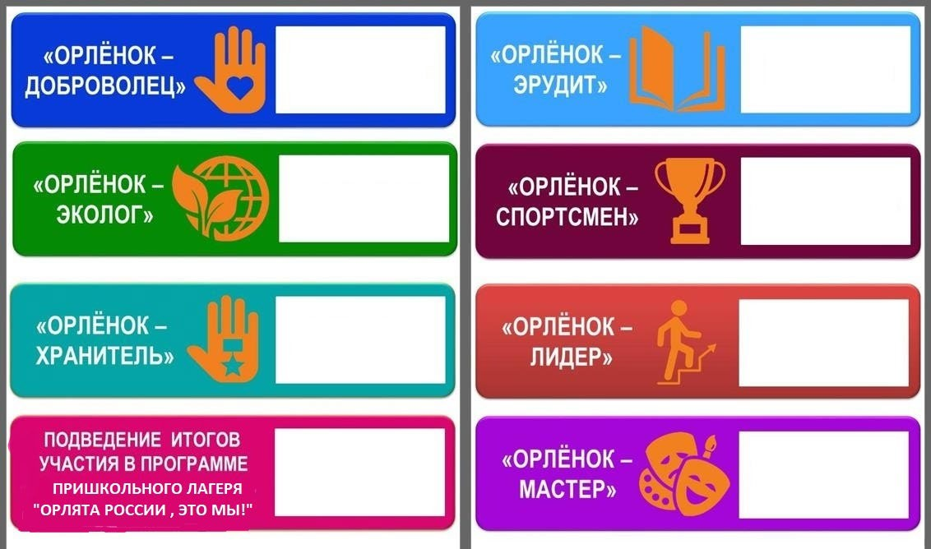

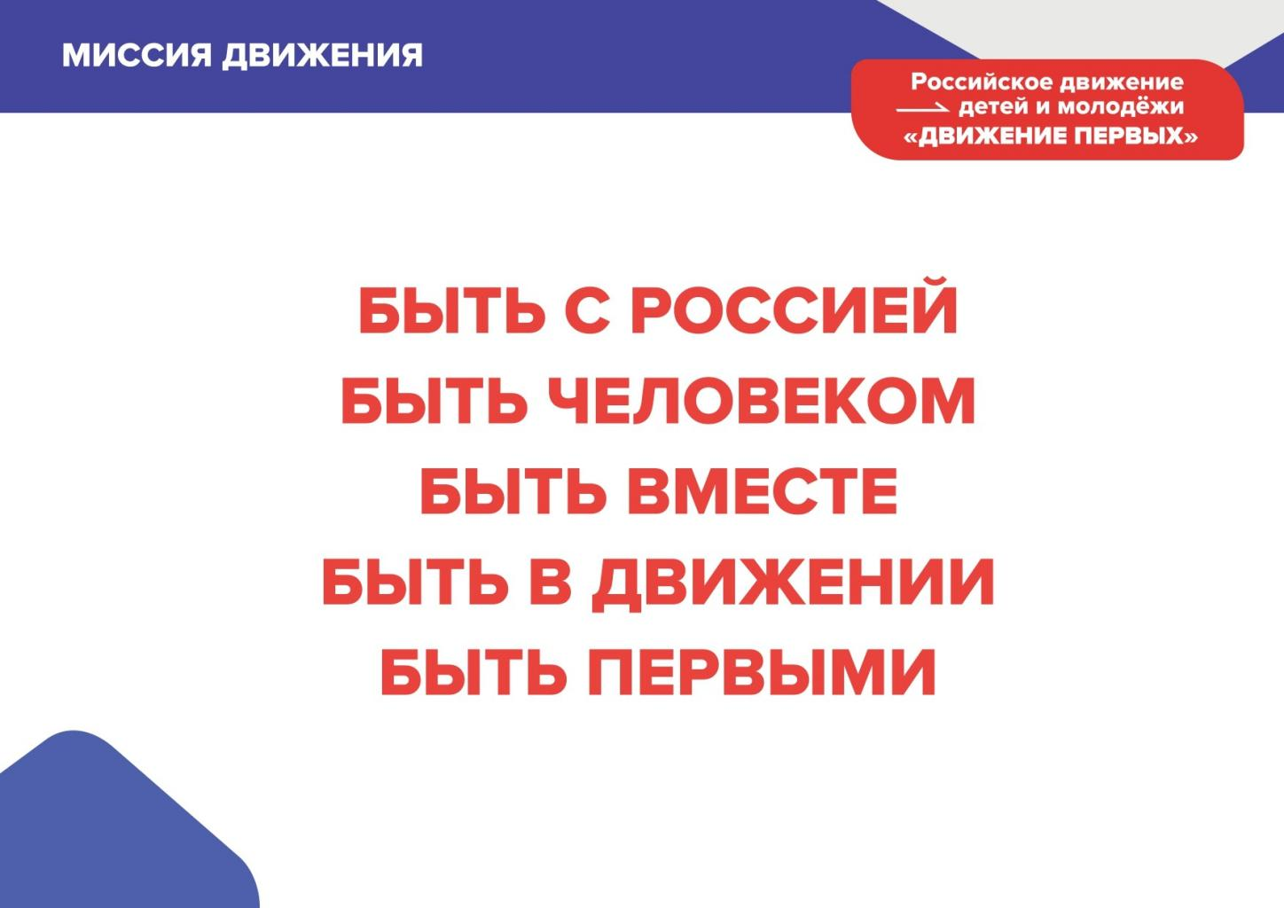





**План мероприятий (план-сетка) лагеря**

|  |  |  |  |
| --- | --- | --- | --- |
| **Дата** | **Тема** | **Мероприятия** | **Ответственные** |
| 1 день  01.08.25 | **Давайте дружить** | * День защиты детей **ТРЕК ОРЛЕНОК ЛИДЕР**  День барона Мюнхгаузена  * Киноклуб м/ф «Приключения Мюнхгаузена», с обсуждением изобретений героя мультфильма  * «Дорожный лабиринт» - познавательная игровая программа * Посещение бассейн  Конкурс на лучший рассказ-небылицу и иллюстрацию к рассказу Мастер- класс «Спроси у сердца, кто ты» (создание символа отряда через творческие мастер-класса, через воплощение своей личной мечты каждым участником)  Оформление отрядного уголка «МЫ ОРЛЯТА РОССИИ»  * Посещение кукольного театра г.Находка | Воспитатели, педагог-организатор, советник директора по воспитанию, активисты РДДМ |
| 2 день  04.08.25 | **«Бережем наш дом. Экология»**    **Всемирный день охраны окружающей среды** | **ТРЕК «ОРЛЕНОК ЭКОЛОГ»**  Виртуальная экскурсия по Забайкальскому краю на зна- ние территории «Места красивые, природа богатая»  **Отрядное мероприятие**: Экологическая викторина; игра  «Что в мусорном ведре»; создание «Экологической ромашки» Конкурс поделок из пластилина «Красота подводного мира»  Флешмоб «Мы **ЗА**! чистый мир»  Отрядная работа, подготовка к открытию смены, репети- ция флешмобов«Орлята России» ( инсценировка одной из Орлят- ских песен) | Воспитатели, педагог-организатор, советник директора по воспитанию, активисты РДДМ |



|  |  |  |  |
| --- | --- | --- | --- |
| 3 день  05.08.25 | **Путешествие в Лукоморье**  ÐÐ°ÑÑÐ¸Ð½ÐºÐ¸ Ð¿Ð¾ Ð·Ð°Ð¿ÑÐ¾ÑÑ Ð»ÑÐºÐ¾Ð¼Ð¾ÑÑÐµ ÐºÐ°ÑÑÐ¸Ð½ÐºÐ¸ | День сказок. **ТРЕК «ОРЛЕНОК МАСТЕР»**  (мастерство в танце)  Мастер-класс «Бумажные фантазии»  * Стартин *«Танцевальное пространство»*  * Посещение библиотеки «Зелёный мир»  * «Путешествие в страну Лукоморья»- инсценировка пушкинских сказок.  * Конкурс рисунков по сказкам Пушкина | Воспитатели, педагог-организатор, советник директора по воспитанию, активисты РДДМ |
| 4 день  06.08.25 | **Историческая память**  **День России!**  ÐÐ¾ÑÐ¾Ð¶ÐµÐµ Ð¸Ð·Ð¾Ð±ÑÐ°Ð¶ÐµÐ½Ð¸Ðµ | * ДЕНЬ ГОСУДАРСТВЕННОСТИ  **«ОРЛЯТА ХРАНИТЕЛИ»**  * Международный день ДРУЗЕЙ! (игра на свежем воздухе на спло-  чение отряда)  * Отрядная «КАРУСЕЛЬ»(мероприятие на весь лагерь)  - КВИЗ « Мы патриоты своей страны»  -Мастер-класс по изготовлению открыток «Я люблю свою стра- ну!»  * Конкурс отрядных мини-плакатов «Красота моей страны» (выполнение в любой технике)  * Флешмоб « Моя Россия! Моя страна!» | Воспитатели, педагог-организатор, советник директора по воспитанию, активисты РДДМ |

|  |  |  |  |
| --- | --- | --- | --- |
| 5 день  07.08.25 | **Мы за здоровый образ**  **жизни!** | * День здорового образа жизни **ТРЕК «ОРЛЕНОК СПОРТСМЕН»**  * « Солнечный удар». Правила оказания первой помощи.  * Знакомство с инструкциями «Правила поведения на воде, в транс- порте и в общественном месте»  * Посещение развлекательного центра «Облака» (1-2 отряд) * Шашечный турнир между отрядами  * Игры на свежем воздухе  * Театрализованное представление «Я выбираю здоровую жизнь!» | Воспитатели, педагог-организатор, советник директора по воспитанию, активисты РДДМ |
| 6 день  08.08.25 | **Добрые сердца** | День добровольца  **ТРЕК «ОРЛЕНОК ДОБРОВОЛЕЦ»**  * Беседа «Спешите делать добро»  * Отрядное мероприятие «Батл добрых слов»; изготовление сюр- призок «Подари хорошее настроение»  * Тематическое мероприятие: «Игра – путешествие «Дорогою добра»!»  * Игры на свежем воздухе  * Танцевальный флешмоб песенок про добро  * «Цветик-семицветик! Семь дней добрых дел» Онлайн-акция добрых дел, посты в ВК о добрых делах | Воспитатели, педагог-организатор, советник директора по воспитанию, активисты РДДМ |

***Приложение***

# Карта сокровищ Орлят России смены «Орлята России, это мы!»

Путешествуем по стране «Орлята России». Рисуем карту с 7 областями (у каждого отряда это будет свое изображение, свое представление):

* « Орленок - Хранитель;
* «Орленок – Эрудит»;
* «Орленок – Спортсмен»;

-«Орленок – Мастер»;

* «Орленок – Доброволец»;
* «Орленок – Лидер»;
* «Орленок – Эколог»;

Ребята в течение смены выполняют задания и участвую в мероприятиях по указанным выше направлениям, получают «знания=сокровища», а в альбомах отражают свои эмоции, мероприятия, которые им запомнились.

По окончанию смены отряды защищают свои альбомы, рассказывают о том какие «знания

= сокровища» они получили, путешествуя по трекам проекта «Орлята России».

Отрядная карта (пример)

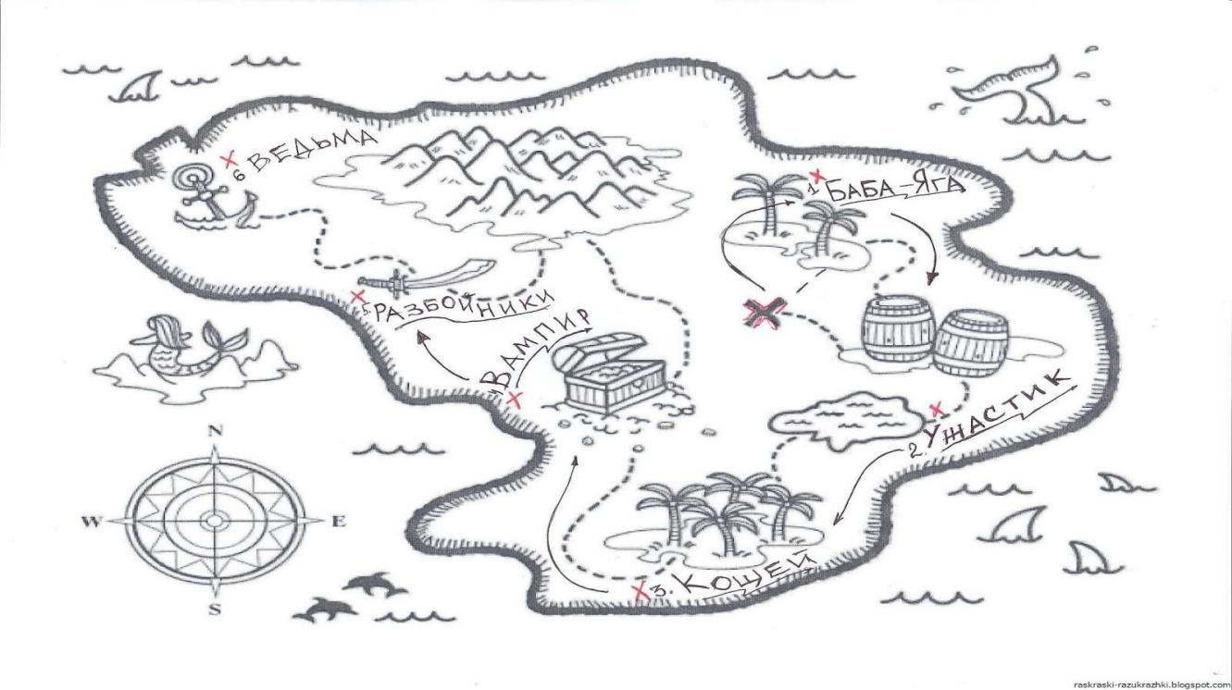

***«Анкетирование»***

# Анкета на открытие лагеря

Дорогой друг! Мы предлагаем тебе ответить на вопросы анкеты.

# Чего больше ты ждешь от пребывания в пришкольном лагере “Непоседы”, в про- фильной смене «Орлята России, это МЫ!»?( выбери не более 3-х ответов и обведи кружочком соответствующие номера ) :

* 1. Подружиться с ребятами, найти друзей.
  2. Приобрести новые знания, умения в области твоих интересов.
  3. Научиться влиять на людей, самостоятельно организовать различные дела.
  4. Укрепить свое здоровье, улучшить физическую подготовку.
  5. Выявить свои возможности, лучше узнать и понять себя.
  6. Поделиться опытом деятельности своей детской организации, узнать о других.
  7. Просто отдохнуть, весело провести время.

# Отметь, пожалуйста, те качества, которые по твоему мнению очень важны для людей (не более 6):

|  |  |  |  |
| --- | --- | --- | --- |
| 1. Любознательность 2. Честность 3. Предприимчивость | 1. Доброта 2. Смелость 3. Дисциплинированность | 1. Трудолюбие 2. Инициативность 3. Справедливость | 1. Честолюбие 2. Милосердие 3. Требовательность к себе |

1. **Как ты относишься к спорту (обведи цифру, соответствующую ответу)**
   1. Постоянно тренируюсь, участвую в соревнованиях (впиши виды спорта)
   2. Занимаюсь на досуге, но постоянно не тренируюсь (впиши виды спорта)
   3. Спортом интересуюсь только как зритель, болельщик
   4. Спорт меня не увлекает

# Как ты относишься к искусству, творчеству (обведи цифру, соответствующую ответу)

* 1. Посещаю (окончил) специальную школу, студию, кружок, впиши что
  2. Занимаюсь самостоятельно следующими видами искусства
  3. Искусство меня интересует только как зрителя, слушателя
  4. Искусство меня мало интересует

# Как ты оцениваешь свое здоровье (обведи цифру соответствующую ответу)

* 1. Чувствую себя совершенно здоровым
  2. Здоровье в целом хорошее, но хотелось бы быть более крепким
  3. Здоровье иногда “хромает”, хотя болезненным себя не ощущаю
  4. К сожалению, здоровьем похвалиться не могу, болею довольно часто

# Что из перечисленного удается тебе без особых затруднений (отметь кружком со- ответствующую цифру, возможно несколько ответов)

* 1. Познакомиться с новыми людьми, вступить с ними в разговор
  2. Найти интересное для себя дело без помощи других
  3. Организовать других ребят для выполнения какого-либо дела, занятия
  4. Справится с возникающими в жизни сложностями
  5. Довести задуманное дело до конца
  6. Прийти другим на помощь в случае необходимости
  7. Отказаться от удовольствия, если это приносит вред моему здоровью и волнует моих родителей и близких
  8. Выступить с каким-либо предложением
  9. Самостоятельно решать вопрос, актуальный для класса, школы, организации

# Приходилось ли тебе проявлять инициативу в указанных областях: А. В работе детского объединения

1. Да, довольно часто 2.Да, но редко 3. Не могу вспомнить

# Б. В трудовой деятельности

1. Да, довольно часто 2.Да, но редко 3. Не могу вспомнить

# В. В оказании помощи другим: товарищам, малышам, инвалидам, престарелым

1. Да, довольно часто 2.Да, но редко 3. Не могу вспомнить

# Г. В занятиях по интересам

1. Да, довольно часто 2.Да, но редко 3. Не могу вспомнить

# Д. В отношениях с родителями, в семье

1. Да, довольно часто 2.Да, но редко 3. Не могу вспомнить

1. **Название детского объединения, членом которого ты являешься**
2. **Твой возраст (впиши число полных лет), дата рождения (число, месяц, год), знак Зодиака**
3. **Место, в котором ты живешь (адрес**)
4. **Фамилия, имя**
5. **Предлагаем тебе выбрать клуб, в котором ты хотел бы заниматься (не более двух):**

|  |  |
| --- | --- |
| 1. «Волшебная кисть» кружок рисова-  ния | 4. Лего – конструирование «Творцы» |
| 2. Спортивные игры | 5. Попробовать себя в роли журналиста |

**ХIII Что означают буквы РДДМ:**

* 1. Я не знаю
  2. Российское детское движение
  3. «Российское Движение Школьников»

# ХIVХотел бы ты познакомится с направлениями и возможностями РДДМ

1. Думаю, да 2. Очень хочу 3. Пока не знаю

***Анкета на закрытие лагеря***

АНКЕТА “ДОПИШИ ПРЕДЛОЖЕНИЕ”

1. Самое яркое впечатление за эти дни у меня
2. Из проведенных дел, мероприятий мне больше всего понравилось

потому что

1. Больше всего меня радует
2. Больше всего я разочаровался в
3. О тех людях, которые меня окружают, я могу сказать
4. Хочу предупредить, что мне не нравится когда
5. Я буду рад, если
6. Для своего отряда я хочу предложить
7. Если бы я был вожатым, то я ну, а если начальником смены, то
8. Что нового я узнал для себя о проекте «Орлята Рос- сии»
9. Я принимал участие в акциях РДДМ и Днях Единых Действий, больше всего мне по- нравились (перечисли какие акции и мероприятия особенно понравились и чем)
10. РДДМ(Российское движение детей и молодежи) для меня это(можно выбрать несколь- ко вариантов ответа):
    1. Веселая игра;
    2. Много друзей и единомышленников;
    3. Возможность проявить себя в любимом деле;
    4. Я пока не понял(а);
    5. Дру-

гое

1. Больше всего мне понравился трек «Орлята России»: Потому что я люблю

|  |  |
| --- | --- |
| **Индикатор** | **Название и описание методов игровой диагностики** |
| **Проявление социально значимых качеств ребён- ка и его ценностное отно- шение к Родине и Госу- дарственным символам РФ, семье, команде, при- роде, познанию, здоровью** | **«Персонаж»**  Детям предлагается выбрать себе персонажа из сказ- ки/былины/песни и др. на кого он похож сейчас, и на кого он хотел бы равняться, и пояснить свой выбор (чем отли- чаются персонажи, что понравилось в персонаже, на ко- торого хочется равняться)  «**Цветик-семицветик»**  ФГБОУ ВДЦ «Орлёнок» 13 Ребятам предлагается нари- совать цветик-семицветик и написать на нём 7 своих по- желаний (предварительно пронумеровав каждый лепе- сток). В зависимости от того, что ребёнок написал, педа- гог может классифицировать пожелания детей: для себя, для родных и близких, для своих дру- зей/одноклассников/отряда, для малой Родины, для стра- ны, для всего народа, мира. Анализируя перечень поже- ланий, можно определить направленность личности ре- бёнка.  **«Одна картинка – два ответа»**  Детям предлагаются различные картинки с ситуациями (представленные на экране или распечатанные), отража- ющие качества человека или какие-либо ценности, и ва- рианты ответов: «согласен», «не согласен». После того, как ребята выбрали ответ, педагог просить пояснить, по- чему они выбрали ту или иную позицию. |
| **Проявление ребёнком ин- тереса к предлагаемой де- ятельности** | **«Если бы я был волшебником»**  Детям предлагается сыграть в игру «Если бы я был вол- шебником», и подумать, какой день или какие события смены они бы хотели прожить ещё раз (вернуться назад и узнать больше).  **«Интересный вагон»**  Из бумажных/картонных вагончиков педагог составляет своеобразный поезд. Детям предлагается выбрать персо- нажа/человечка и прикрепить его к определенному вагон- чику (как бы поместить его туда). Вагончики подписаны: здесь могут быть спортивные игры и соревнования, изго- товление поделок и сувениров, танцевальные мастер- классы, интеллектуальные игры и другие яркие, эмоцио- нальные или содержательные события смены. Таким об- разом ребята смогут увидеть, у кого из отряда такие же интересы, как и у них, а педагог может зафиксировать наиболее результативные дела как на уровне отряда, так и на уровне лагеря. ФГБОУ ВДЦ «Орлёнок» 14  **«Живая анкета»** |

|  |  |
| --- | --- |
|  | Детям предлагается ряд вопросов/утверждений (они мо- гут быть как серьёзные, так и шуточные, с подвохом), на которые можно будет ответить поразному: - 1 вариант: все, кто согласен, хлопают, кто не согласен – топают; - 2 вариант: встают несколько ребят, и каждый из них пред- ставляет какой-то определенный ответ на вопрос. Их за- дача – сосчитать, сколько раз им хлопнули по ладошке. Задача ребят в зале – подбежать и «дать пять» тому чело- веку, с ответом которого он согласен. |
| **Полученные ребёнком знания и социальный опыт** | **«Чудо-дерево»**  Детям предлагается создать «чудо-дерево» по итогам прожитого дня. Цвет листьев нужно выбрать в соответ- ствии с теми новыми знаниями, которые они получили.  **«Кидаем кубик»**  Детям предлагается бросить кубик и рассказать, что ФГБОУ ВДЦ «Орлёнок» 15 он запомнил после того или иного дела, используя то число слов/фраз, какое выпало на кубике.  **«Сто к одному»**  Дети разбиваются на небольшие команды или играют каждый за себя, если в отряде небольшое количество че- ловек. Педагог задает вопросы по всему пройденному во время смены материалу: правилам, информации, меро- приятиям, играм, конкретным ситуациям, творческим де- лам. Задача участников – как можно точнее вспомнить событие и ответить на вопросы. |
| **Эмоциональное состояние детей** | **«Живая картина»**  Детям предлагается создать «живую картину» под музы- ку. Каждый ребёнок пробует изобразить мелодию, как он её чувствует – начинает один, остальные произвольно присоединяются. В итоге получается единый движущийся сюжет, где задействованы все ребята.  **«Наш отрядный рецепт»**  Ребятам предлагается создать воображаемое блюдо и |

|  |  |  |
| --- | --- | --- |
|  | **Знания** | **Опыт** |
| **Листья зелёного цвета** | «Получил новые знания, узнал для себя много инте- ресного» | «Научился че- му-то новому» |
| **Листья жёлтого цвета** | - «Не вся информа- ция для меня была новой» - «Некото- рая информация для меня была но- вой» - | * «Что-то я умел уже раньше» * «Что-то я по- пробовал сего- дня впервые» |
| **Листья красного цвета** | «Уже всё знал, ни- какой новой ин- формации не полу- чил» | «Всё, что я по- пробовал сде- лать – уже умел» |

|  |  |  |
| --- | --- | --- |
|  |  |  |
|  |  |  |
|  |  |  |
|  |  |  |

|  |  |
| --- | --- |
|  | каждому внести собственный ингредиент, соответствую- щий своему эмоциональному состоянию. Ингредиенты могут быть представлены в виде различных картинок, чтобы наглядно продемонстрировать полученный «ре- цепт дня» (это может быть что-то сладкое, горькое, солё- ное, острое, приятное и т.д.).  **«Цветной сундук»**  Детям выдается большой лист бумаги с изображением сундука и предлагается его раскрасить. Каждый выбирает для раскраски какой-то элемент изображения и цвет в за- висимости от самочувствия. Оранжевый – если они хо- рошо себя чувствуют, нашли друзей и готовы принимать участие в событиях; голубой – если всё хорошо, но есть что-то, что им не совсем нравится; фиолетовый – если им скучно и хочется домой. |
| **Взаимодействие в коман- де, коллективе** | «**Золотая коллекция»**  Детям предлагают каждому взять по три разных медали и вручить их: - тому, кому хочется сказать спасибо за сего- дняшний день; - тому, кто стал твоим другом и поддер- жит тебя в любой момент.  **«Кругосветное путешествие»**  Детям предлагается каждому лично на листочке написать, кого бы из ребят он взял с собой в кругосветное путеше- ствие, зачем бы они туда поехали и какие предметы им бы там пригодились.  **«Я и моя команда»**  Детям предлагается на общей картине расположить чело- вечка со своим именем, там, где он считает нужным (с кем-то рядом, в центре событий, или отдельно от всех). Затем ребята могут поделиться своим выбором места.  **Метод классической социометрии**: https://lugovskayashkola.ru/zabolevaniya/sotsiometriyaklassa-  dlya-mladshih-shkolnikov-obrazets.html |

Литература и электронные ресурсы

1. https://рдш.рф/competition/2686#educational-resources
2. http://дниединыхдействий.рф/
3. https://будьвдвижении.рф/
4. <https://yunarmy.ru/>
5. <https://dobro.ru/>
6. http://эколята.рф/
7. Трек «Орленок – Эколог» <https://drive.google.com/drive/folders/1GL1j1S8HAKkCaavBsYyhH-OGfvifKNIw>
8. Трек «Орленок -Лидер»

<https://drive.google.com/drive/folders/1ERskT2r7-wRRAVTS98CsqWyhNg8jFcTx>

1. Трек «Орленок – Мастер» <https://drive.google.com/drive/folders/1nvJmlQlif1giyQKlMGXLKTnuE5hQDSiq>
2. Трек «Орленок -Доброволец» <https://drive.google.com/drive/folders/1fCWfLRQCHbGT-FADexpZar6xdAyYM-x4>
3. Трек «Орленок – Хранитель» <https://drive.google.com/drive/folders/1L3FAj99cdp00rFg0BW_0SnYsS9_Ue-C->
4. Трек «Орленок – Спортсмен» [https://drive.google.com/drive/folders/1yjAqdZGK-](https://drive.google.com/drive/folders/1yjAqdZGK-AVWnOnyxa6GdomwH4U9DxUc) [AVWnOnyxa6GdomwH4U9DxUc](https://drive.google.com/drive/folders/1yjAqdZGK-AVWnOnyxa6GdomwH4U9DxUc)
5. Трек «Орленок – ЭРУДИТ» <https://drive.google.com/drive/folders/1DjSFA35LFj7ATAAeRfQnFumb4r8pAc6w>